Министерство образования и науки Хабаровского края
Краевое государственное бюджетное нетиповое образовательное учреждение «Краевой детский центр «Созвездие»

УТВЕРЖДАЮ
Генеральный директор
КГБНОУ КДЦ Созвездие
_________А.Е. Волостникова
Приказ № 02-03/671
от 16.12.2025 г.

Дополнительная общеобразовательная
общеразвивающая программа
«Атлас костюмов народов России»
(художественная направленность)

Возраст обучающихся: 9-13 лет,
Продолжительность реализации
программы: 8 дней.
Авторы-составители программы:
Винс Юлия Сергеевна,
педагог дополнительного образования,
Жукова Елена Анатольевна,
старший методист
Место реализации:
Хабаровский край, п. Переяславка,
дружина «Созвездие»

г. Хабаровск, 2026 г.
1. Комплекс основных характеристик программы

1.1. Пояснительная записка
Данная программа является частью сквозного проекта «Атлас костюмов народов России». Содержание модуля «Народы Сибири» (Сибирский федеральный округ) погружает участников в изучение эстетики костюмов народов региона и их культурно-исторического значения. В процессе работы обучающиеся осваивают технологии работы с текстилем, мехом и бисером, создавая уникальный творческий продукт, пополняющий общую карту «Атласа». Национальный костюм отражает образ жизни, природные условия проживания, религиозные представления и социальные нормы конкретного народа. Орнаменты, ткани, цвета имеют своё особое толкование: они передают мировоззрение и духовные убеждения, служат своеобразным «культурным кодом» народа.
Программа разработанная в соответствии с нормативными Дополнительная общеобразовательная общеразвивающая программа разработана в соответствии нормативно-правовыми документами:
- Федеральный закон от 29.12.2012 №273-ФЗ «Об образовании в Российской Федерации».
- Распоряжение Правительства РФ от 31.03.2022 №678-р «Об утверждении Концепции развития дополнительного образования детей до 2030 года и плана мероприятий по её реализации».
- Распоряжение Правительства РФ от 29.05.2015 №996-р «Об утверждении Стратегии развития воспитания в Российской Федерации на период до 2025 года».
- Постановление Главного государственного санитарного врача РФ от 28.09.2020 №28 «Об утверждении санитарных правил СП 2.4.3648–20 «Санитарно-эпидемиологические требования к организациям воспитания и обучения, отдыха и оздоровления детей и молодёжи».
- Приказ Минпросвещения России от 27.07.2022 №629 «Об утверждении Порядка организации и осуществления образовательной деятельности по дополнительным общеобразовательным программам».
- Письмо Минобрнауки России от 18.11.2015 №09-3242 «О направлении информации» (вместе с «Методическими рекомендациями по проектированию дополнительных общеразвивающих программ (включая разноуровневые программы)»).
- Письмо Минпросвещения РФ от 29.09.2023 №АБ-3935/06 «О методических рекомендациях по формированию механизмов обновления содержания, методов и технологий обучения в системе дополнительного образования детей, направленных на повышение качества дополнительного образования детей».
- Письмо Минпросвещения РФ от 23.01.2026 №АБ-254/06 «Методические рекомендации по разработке дополнительных общеразвивающих программ, в том числе в части их интеграции с учебными предметами «Труд (технология)», «Музыка», «Изобразительное искусство», «Физическая культура».
- Положение о дополнительной общеобразовательной общеразвивающей программе, реализуемой в Хабаровском крае (утверждено приказом КГАОУ ДО «Центр развития творчества детей (Региональный модельный центр дополнительного образования детей Хабаровского края)» от 27.05.2025 №220П).
- Положением о дополнительной общеобразовательной общеразвивающей программе КГБНОУ КДЦ Созвездие.
Направленность программы: художественная, профиль – декоративно-прикладное искусство.
Уровень программы: стартовый (ознакомительный).
Актуальность программы. Программа отвечает ключевым задачам дополнительного образования — духовно‑нравственному воспитанию и развитию творческой личности. Она соответствует требованиям ФЗ № 273 «Об образовании в РФ» (в т. ч. ст. 48) и Указа Президента РФ № 809: способствует сохранению традиционных ценностей, воспитанию патриотизма и укреплению национальной идентичности.
В условиях, когда молодёжь нередко утрачивает связь с народными традициями, особенно важно возрождать интерес к культурному наследию. Национальный костюм — концентрированное отражение истории народа: узоры, цвета и крой рассказывают о быте, природе и духовных ценностях региона. Знакомство с многообразием национальных костюмов России помогает ощутить связь с родной землёй, воспитать уважение к культурным особенностям разных народов. Программа сочетает образовательные, воспитательные и творческие задачи и способствует формированию гармонично развитой, патриотически настроенной личности, готовой к взаимодействию в многонациональной среде
Воспитательная концепция программы строится на идее формирования этнокультурной компетентности и гражданской идентичности через погружение в историко-культурное наследие народов Сибири. Программа опирается на принцип единства образовательного и воспитательного процессов: освоение практических навыков сопровождается осмыслением ценностей и традиций народов Сибирского федерального округа.
Программа направлена на развитие следующих ценностных ориентаций и качеств личности:

- Патриотизм и гражданская идентичность. Осознание принадлежности к многонациональной России, понимание вклада народов Сибири в её культуру.
- Уважение к культурному многообразию. Принятие различий в традициях, обычаях и образе жизни народов СФО.
- Бережное отношение к природе. Осмысление принципов традиционного природопользования как примера гармоничного сосуществования человека и природы.
- Ценность труда и мастерства. Уважение к ручному труду и народным ремёслам, развитие терпения, аккуратности и творческого подхода.
- Коммуникативные навыки и умение работать в команде. Развитие навыков уважительного диалога, умение слушать и принимать иную точку зрения.
Педагогическая целесообразность программы обусловлена её комплексным воздействием на развитие личности ребёнка 9–13 лет. Сочетая теорию (знакомство с традициями народов Сибирского федерального округа) и практику (создание традиционной куклы и других изделий), программа развивает метапредметные навыки — умение анализировать, планировать, систематизировать информацию и оценивать результат, а также мелкую моторику, пространственное мышление и креативность. Занятия способствуют духовно‑нравственному воспитанию: формируют уважение к культурному наследию, толерантность и патриотизм, помогают осознать ценность исторической памяти. Групповая работа и презентации развивают коммуникативные навыки и социализацию.
Новизна программы заключается в интеграции декоративно-прикладного творчества и этнографического исследования. В отличие от традиционных программ по изготовлению кукол, здесь объект творчества (кукла) выступает не просто как игрушка, а как наглядный исторический источник и носитель «культурного кода» народов Сибири. Новизной является использование метода «погружения в среду»: прежде чем приступить к шитью, обучающиеся изучают географию региона, климатические особенности и быт народа, что позволяет им осознанно подходить к выбору материалов и орнаментов.
Отличительные особенности программы:
1. Исследовательский характер деятельности: программа строится по принципу «от знания к действию». Каждый практический этап (изготовление халата, унтов или нагрудника) подкрепляется теоретическим обоснованием (почему крой именно такой, как природа продиктовала выбор меха или сукна).
2. Этнографическая точность в миниатюре: программа обучает детей работать с аутентичными символами и конструкциями (распашной кафтан эвенков, «буфы» якутов, меховая мозаика ненцев), адаптируя сложные технологии под возрастные возможности без потери культурных смыслов.
3. Междисциплинарные связи: программа объединяет знания из области географии (работа с картой СФО), истории и краеведения (изучение быта коренных народов), изобразительного искусства (роспись лица, эскизирование) и технологии (работа с текстилем, мехом, бисером).
4. Проектный финал: итогом программы является не просто набор поделок, а создание коллективного выставочного пространства («Этнографический музей под открытым небом»). Это формирует у детей навыки музейной педагогики и публичной презентации результатов своего труда.
5. Воспитательный компонент. В рамках программы предусмотрены активные формы воспитательной работы:
- Этно-квиз «Многоликая Россия» — интеллектуально-игровой формат, который в соревновательной форме закрепляет знания о народах России, развивает командный дух и чувство уважения к культурному многообразию.
- Круглый стол «Мы разные — мы вместе» — обсуждение общности и различий культур, развитие навыков уважительного диалога.
- Коллективно-творческие дела (КТД) — совместная подготовка итоговой выставки, распределение ролей и обязанностей, что развивает ответственность и навыки командной работы.
- Рефлексивные практики — заполнение «Дневника открытий» после каждого занятия для осмысления полученного опыта и развития самоанализа.
Адресат программы
Программа адресована обучающимся в возрасте 9-13 лет. Количество обучающихся в группе - до 18 человек.
Условия набора в группу – по желанию участников краевой профильной смены, с учётом возрастных особенностей детей, без ограничений и специальных требований к уровню их подготовленности.
Объем и сроки освоения программы, режим занятий: 8 дней, 16 академических часов (с перерывом 10 минут). Режим занятий устанавливается расписанием краевой профильной смены. Продолжительность и режим занятий осуществляются в соответствии с СП 2.4.3648-20 от 28.09.2020 г. «Санитарно-эпидемиологические требования к организациям воспитания и обучения, отдыха и оздоровления детей и молодежи».
Форма обучения - очная.
Формы организации образовательного процесса:
- практическое коллективно-групповое занятие;
- индивидуально-групповая работа.

1.2. Цель и задачи программы
Цель: формирование этнокультурной грамотности и творческих компетенций обучающихся посредством изучения особенностей национальных костюмов народов Сибири и практического освоения декоративно-прикладных техник (создание эскизов и изготовление этнографической куклы).
Задачи:
предметные:
- познакомить с особенностями национального костюма народов Сибири (материалы, орнамент, крой); обучить приемам работы с различными материалами (текстиль, мех, бисер, кожа);
- освоить техники художественного изображения костюмов (создание эскизов, зарисовок, коллажей);
метапредметные:
- развивать коммуникативные навыки обучающихся;
- развить мелкую моторику, навыки проектирования образа, умение работать по алгоритму.
личностные:
- воспитывать уважение к национальным традициям, осознание ценности многонационального единства России;
-прививать бережное отношение к культурному наследию, умение чувствовать красоту и индивидуальность разных культур;
- формировать ответственность за выполнение порученного дела, упорство в достижении целей, аккуратность и трудолюбие в творческой деятельности.

1.3. Учебный план и содержание программы
Учебный план
№ | Тема | Количество часов |  |  | Форма контроля
№ | Тема | Всего | Теория | Практика | Форма контроля
1 | Сибирь: территория, природа, народы | 2 | 1 | 1 | беседа, проверка карты
2 | Традиционный костюм как отражение культуры | 2 | 0,5 | 1,5 | проверка эскизов, обсуждение материалов
3 | Основы создания этнографической куклы | 2 | 0,5 | 1,5 | творческое задание
4 | Костюм алтайцев и тувинцев | 2 | 0,5 | 1,5 | творческое задание
5 | Костюм хакасов | 2 | 0,5 | 1,5 | творческое задание
6 | Костюм эвенков и эвенов | 2 | 0,5 | 1,5 | проверка композиционного решения орнамента
7 | Костюм ненцев и хантов | 2 | 0,5 | 1,5 | творческое задание
8 | Итоговая выставка «Этнографический музей» | 2 | 0,5 | 1,5 | участие в выставке
Итого часов: |  | 16 | 4 | 12

Содержание программы
Тема 1. Сибирь: территория, природа, народы.
Теория: Сибирский федеральный округ: состав территорий. природные зоны Сибири (тайга, тундра, горы). Обзор народов: алтайцы, тувинцы, хакасы, ненцы, эвенки, ханты. Связь природы, занятий (охота, оленеводство) и одежды.
Практика: Работа с географической картой (цветовое зонирование). Создание тематического коллажа «Природа и люди Сибири» из иллюстраций.
Воспитательный компонент: Беседа «Мы — одна страна». «Бережное отношение к природе» (как народы живут в гармонии с природой, почему важно сохранять экосистемы тайги и тундры). Рефлексия: «Что нового я узнал о Сибири?», «Почему важно беречь природу?».

Тема 2. Традиционный костюм как отражение культуры.
Теория: Основные типы одежды народов Сибири. Материалы для изготовления костюмов. Символика орнаментов и украшений
Практика: Эскизирование элементов костюма на бумаге. Зарисовка коллекции орнаментов (картотека узоров).
Воспитательный компонент: Дискуссия «Что может рассказать одежда?». Беседа «Традиции и современность»: обсуждение, почему важно сохранять традиции, как элементы традиционной одежды проникают в современную моду. Игровой элемент: мини-викторина «Угадай народ по костюму» (по эскизам и орнаментам). Рефлексия: «Что больше всего меня удивило в символике орнаментов»?

Тема 3. Основы создания этнографической куклы.
Теория: Пропорции фигуры человека. Особенности лиц и традиционных причесок (косы, накосные украшения).
Практика: Изготовление каркаса куклы из плотного картона. Формирование объема туловища. Роспись лица, создание прически из ниток.
Воспитательный компонент: Инструктаж по безопасному использованию инструментов. Работа в парах (взаимопомощь при росписи лица или создании причёски). Рефлексия: «Что было мне интересно и сложно в создании образа куклы»?

Тема 4. Костюм алтайцев и тувинцев.
Теория: Кочевая культура гор и степей. Особенности халатов и поясов. Роль войлока и шерсти.
Практика: Пошив/склейка основы халата. Работа с войлоком (имитация из плотного фетра). Декорирование пояса тесьмой и «камнями».
Воспитательный компонент: Рассказ «Кочевники и их мир». Обсуждение традиций гостеприимства. Взаимопроверка аккуратности выполнения работы. Рефлексия: «Чему меня научил образ жизни кочевников»?

Тема 5. Костюм хакасов.
Теория: Праздничный и повседневный наряд. Особенности кроя хакасского платья и безрукавки (сигедек). Хакасская вышивка.
Практика: Создание элементов костюма. Декорирование имитацией вышивки (маркеры по ткани или аппликация). Изготовление украшений.
Воспитательный компонент: Рассказ «Праздник как отражение души народа». Творческая рефлексия «Красота своими руками». Работа в парах, развитие навыков командной работы, распределения обязанностей и взаимопомощи. Рефлексия: «Какие качества тебе понадобились для создания украшения»?

Тема 6. Костюм эвенков и эвенов.
Теория: Таежный быт охотников. Уникальный крой кафтана с нагрудником. Почему одежда не сходится на груди.
Практика: Создание охотничьего костюма. Работа с мехом. Изготовление обуви.
Воспитательный компонент: Беседа «Человек и тайга». Мини-квест «Найди элемент костюма». Рефлексия: дети отвечают на вопрос, как традиционные знания могут быть полезны сегодня.

Тема 7. Костюм ненцев и хантов.
Теория: Арктический дизайн: малица и ягушка. Меховая мозаика «пант» (оленьи рога). Олень как главный символ.
Практика: Создание «глухой» одежды из флиса или меха. Аппликация геометрическим узором. Финальная отделка мехом.
Воспитательный компонент: Рассказ «Олень — друг и кормилец». Обсуждение «Взаимопомощь в трудных условиях»: осознание ценности взаимопомощи, дружбы и поддержки в сложных обстоятельствах. Игра «Собери костюм» (в форме пазлов из элементов одежды). Рефлексия: «Почему взаимопомощь важна для всех людей»?

Тема 8. Итоговая выставка «Этнографический музей».
Теория: Культура публичного выступления, правила презентации творческих работ.
Практика: Оформление мини-экспозиции (групповой стенд с картой и куклами). Репетиция и проведение выставки: рассказ о своем народе, быте и символике костюма.
Воспитательный компонент: Коллективная подготовка экспозиции (КТД): развитие ответственности, навыков командной работы, умения договариваться и распределять обязанности. Презентация работ: развитие уверенности в себе, коммуникативных навыков, умения кратко и чётко излагать мысли, уважительно слушать других. Рефлексия: дети делятся в «Дневнике открытий», что для них стало самым важным и интересным в программе, чему они научились.

1.4. Календарный учебный график
№ | Дата | Название раздела, темы | Кол-во часов | Воспитательный компонент | Форма занятия
 | 16.06 | Сибирь: территория, природа, народы | 2 | - Беседа «Мы — одна страна»  - Беседа «Бережное отношение к природе» | Игровое путешествие (интерактивная лекция с элементами игры и мультимедиа-презентацией).
 | 17.06 | Традиционный костюм как отражение культуры | 2 | - Дискуссия «Что может рассказать одежда?»  - Мини-викторина «Угадай народ по костюму». | Исследовательская лаборатория (занятие с элементами квеста)
 | 18.06 | Основы создания этнографической куклы | 2 | - Работа в парах, развитие навыков сотрудничества | Творческая мастерская  (практическое занятие с игровыми элементами)
 | 19.06 | Костюм алтайцев и тувинцев | 2 | - Рассказ «Кочевники и их мир».  - Обсуждение традиций гостеприимства Ролевая игра «Я — кочевник» | Тематический практикум (интерактивное занятие с элементами ролевой игры)
 | 20.06 | Костюм хакасов | 2 | - Рассказ «Праздник как отражение души народа» (осознание значения праздников в сохранении культуры) | Комбинированное занятие (сочетание мини-лекции и творческой работы с игровым элементом).
 | 22.06 | Костюм эвенков и эвенов | 2 | - Беседа «Человек и тайга».  - Мини-квест «Найди элемент костюма».  - Дополнительно: акция «Помним. Храним». Беседа о Великой Отечественной войне и героях-дальневосточниках | Творческая лаборатория (практикум с элементами приключения)
 | 23.06 | Костюм ненцев и хантов | 2 | - Рассказ «Олень — друг и кормилец».  - Игра «Собери костюм» (в форме пазлов из элементов одежды). | Занятие-практикум (дизайн-проектирование)
 | 24.06 | Итоговая выставка «Этнографический музей» | 2 | - Коллективная подготовка экспозиции. Презентация работ Дополнительно: мастер-классы по изобразительному искусству, дизайну и декоративно-прикладному творчеству | Занятие-презентация (выставка-защита проектов)

1.5. Планируемые результаты освоения программы

Предметные результаты:
- Знают: названия ключевых элементов костюма, виды традиционных материалов и значение основных орнаментов народов Сибири; базовые сведения о природных зонах Сибири и их влиянии на быт и одежду народов региона.
- Умеют: самостоятельно кроить детали одежды для куклы по шаблону; выполнять простейшие бисерные вышивки и аппликации; соотносить особенности кроя и материалов с условиями жизни народа.
- Владеют: навыком создания эскиза национального костюма с соблюдением пропорций и цветовой гармонии; первичными навыками работы в паре или мини-группе при выполнении творческого задания.
Метапредметные результаты:
- Регулятивные: умеют планировать свою работу, следовать пошаговой инструкции (алгоритму) и доводить создание куклы до конца; адекватно воспринимают конструктивную обратную связь и корректируют свою работу.
- Познавательные: умеют находить связь между природными условиями региона и особенностями одежды народа; извлекают информацию из разных источников (иллюстрации, карты, короткие тексты) для решения творческой задачи.
- Коммуникативные: способны презентовать свою работу сверстникам, обосновывать выбор материалов и рассказывать о культурных особенностях выбранного народа; уважительно слушают других, задают уточняющие вопросы в ходе обсуждения.
Личностные результаты:
- Проявляют уважительное и бережное отношение к традициям других народов, способны без предвзятости воспринимать культурные различия, интересуются наследием этнических групп Сибири.
- Демонстрируют ответственность и целеустремлённость: умеют доводить начатое творческое задание до конца, критически оценивают свой результат и стремятся его улучшить.
- Развивают навыки сотрудничества и уважительного общения: эффективно взаимодействуют в группе при выполнении коллективных заданий, слушают мнения других и аргументированно высказывают свою точку зрения.

2. Комплекс организационно-педагогических условий реализации программы

2.1. Формы контроля
Формы контроля разрабатываются для оценки эффективности освоения программы, выявления степени достижения поставленных целей и задач — в том числе воспитательных (формирование уважительного отношения к культурному наследию, развитие навыков сотрудничества, ответственности и трудолюбия).
Текущий контроль: наблюдение педагога за поведением и взаимодействием детей в группе (проявление уважительного отношения друг к другу и к культурным различиям, готовность к взаимопомощи), устный опрос (выявление уровня интереса к теме, понимания ценности сохранения традиций), проверка промежуточных результатов (оценка аккуратности, старательности, стремления довести работу до конца).
Промежуточная аттестация: итоговая защита проекта, выставка работ — оцениваются не только технические навыки, но и умение презентовать результат, рассказать о культурных особенностях народа, показать ценность проделанной работы для сохранения наследия.
Формы отслеживания и фиксации результатов:
- анкеты самооценки участников (вопросы о том, что нового узнали о других культурах, что вызвало интерес, какие качества помогли выполнить работу);
- портфолио творческих работ с рефлексивными заметками детей («Чему я научился», «Что было самым интересным», «Как я помогал другим»);
- записи наблюдений педагога (фиксация проявлений толерантности, ответственности, трудолюбия, навыков сотрудничества);
Формы предоставления и демонстрации результатов:
- демонстрация созданных костюмов и изделий с рассказом о культурных особенностях народа — показывает уровень сформированности уважения к традициям и навыков публичного выступления;
- проведение публичной выставки или показа костюмов в формате мини-экскурсий, проводимых самими детьми, — развивает уверенность, ответственность, умение донести ценность культурного наследия до аудитории;
- публикация фотоматериалов и отчётов на сайте учреждения или в социальных сетях с комментариями участников — демонстрирует вовлечённость, гордость за результат, осознание значимости совместной работы.
Основной формой представления результатов обучения является публичная демонстрация изготовленных костюмов, эскизов и альбомов, фотографий процессов работы и итоговых произведений, творческая выставка. Это позволяет оценить не только предметные и метапредметные достижения, но и личностные результаты: сформированность уважительного отношения к культуре народов, навыков сотрудничества, ответственности за общий результат.

2.2. Оценочные материалы
Оценочные материалы включают:
- текущую оценку достигнутого ребёнком — в том числе оценку проявления личностных качеств (трудолюбие, аккуратность, готовность к взаимопомощи);
- оценку законченной работы — с учётом не только технического исполнения, но и глубины раскрытия культурной темы, проявления интереса к традициям;
- участие в выставках, конкурсах и т. д. — оценивается активность, готовность представлять свою работу, уважительное отношение к работам других;
- реализацию творческих идей — с акцентом на проявление самостоятельности, оригинальности, понимания культурной специфики.

Оценочные материалы:
- журнал учёта посещаемости занятий и активности на занятиях (в том числе участие в обсуждениях, готовность помогать другим);
- диагностический лист для участников с вопросами на выявление отношения к культурному наследию (например, «Что тебе понравилось в костюме этого народа?», «Почему важно сохранять традиции?»);
- итоги анкетирования (как детей, так и родителей) — помогают отследить динамику воспитательных результатов;
- анализ выполнения программы с точки зрения воспитательных целей (например, насколько удалось сформировать уважение к традициям, навыки сотрудничества);
- правила техники безопасности и их соблюдение — как показатель ответственности и бережного отношения к себе и окружающим;

- итоговые творческие работы обучающихся — оцениваются с учётом культурно-исторического контекста и проявления авторского отношения;
- фотоотчёт с комментариями участников — фиксирует эмоциональный отклик, степень вовлечённости, проявление гордости за результат.

Диагностическая карта предметных результатов
Карта предназначена для оценки освоения детьми практических и теоретических знаний в рамках программы. Педагог фиксирует результаты на основании наблюдения за работой ребёнка, анализа готовых изделий и устных ответов.
Оцениваются следующие показатели:
Знание терминологии: ребёнок верно называет ключевые элементы костюма (например, нагрудник, пояс, манжеты), виды традиционных материалов (мех, кожа, бисер) и объясняет значение основных орнаментов (ромб — символ плодородия, зигзаг — вода и т. д.).
Владение практическими навыками: умение самостоятельно кроить детали одежды для куклы по шаблону, соблюдая пропорции; выполнение простейших техник декорирования (бисерная вышивка, аппликация) с учётом традиционных мотивов.
Качество итогового продукта: аккуратность исполнения (ровные строчки, надёжное крепление деталей), соответствие изделия выбранному этносу (узнаваемость элементов костюма, верность цветовой гамме и орнаменту).
Уровень освоения оценивается по трём ступеням:
Высокий: ребёнок свободно оперирует терминами, самостоятельно выполняет все этапы работы, итоговый продукт выполнен аккуратно и достоверно отражает выбранный этнокультурный образец.
Средний: ребёнок знает основные термины, но иногда нуждается в уточняющих вопросах; выполняет работу с частичной помощью педагога; в изделии есть небольшие неточности или недочёты в отделке.
Низкий: ребёнок затрудняется назвать элементы костюма и объяснить их назначение; выполняет работу только при непосредственном участии педагога; итоговый продукт имеет существенные отклонения от образца или выполнен неаккуратно.

Диагностическая карта метапредметных результатов
Карта позволяет оценить, насколько ребёнок овладел универсальными учебными действиями, которые он может применять в разных видах деятельности. Основанием для оценки служат наблюдения за поведением ребёнка в процессе работы, его устные ответы и презентации.
Оцениваются следующие умения:
Регулятивные: умение спланировать свою работу (определить последовательность действий), следовать пошаговой инструкции (алгоритму), вносить коррективы в работу на основе обратной связи, доводить начатое дело до конца.
Познавательные: умение находить и анализировать информацию (например, устанавливать связь между природными условиями региона и особенностями одежды народа), использовать знаково-символические средства (читать простой эскиз, переносить рисунок орнамента), применять полученные знания при создании нового продукта (адаптировать узор под формат аппликации).
Коммуникативные: умение чётко и последовательно рассказать о своей работе (назвать народ, описать элементы костюма, объяснить выбор материалов), слушать других и задавать уточняющие вопросы, участвовать в обсуждении, аргументируя свою точку зрения.
Уровень освоения оценивается по трём ступеням:
Высокий: ребёнок самостоятельно планирует работу и следует плану, легко устанавливает причинно-следственные связи, уверенно презентует свою работу, активно участвует в обсуждении и корректно реагирует на замечания.
Средний: ребёнок планирует работу с помощью наводящих вопросов педагога, устанавливает связи между явлениями с частичной помощью, презентует работу, но допускает неточности в описании, участвует в обсуждении при поддержке педагога.
Низкий: ребёнок испытывает трудности с планированием и последовательным выполнением действий, не видит связи между природными условиями и элементами костюма, затрудняется рассказать о своей работе, слабо участвует в обсуждении.

Диагностическая карта личностных результатов
Карта направлена на выявление изменений в ценностных ориентациях ребёнка, его отношении к себе, другим людям и результатам своего труда. Основанием для оценки служат наблюдение за поведением, ответы на вопросы в ходе рефлексии и анкетирование.
Оцениваются следующие качества и установки:
Отношение к культурному наследию: проявление интереса к традициям разных народов, уважительное отношение к «непохожести», отсутствие стереотипных высказываний, желание узнавать новое о культуре других этносов.
Трудовые и волевые качества: трудолюбие (старательность и вовлечённость в процесс), аккуратность (чистота рабочего места, бережное отношение к материалам), ответственность (доведение работы до конца, выполнение своей части коллективной задачи), усидчивость (способность концентрироваться на задаче в течение заданного времени).
Социально-коммуникативные качества: доброжелательность и готовность к взаимопомощи (предложение помощи сверстникам, принятие помощи), умение договариваться в группе (распределение обязанностей, поиск компромиссов), уважительное отношение к мнению других (выслушивание, отсутствие перебиваний).
Уровень освоения оценивается по трём ступеням:
Высокий: ребёнок проявляет устойчивый интерес к культуре разных народов, с уважением относится к различиям, демонстрирует трудолюбие и аккуратность, активно помогает другим и учитывает их мнение, ответственно выполняет свою часть коллективной работы.
Средний: интерес к теме проявляется ситуативно, уважительное отношение к другим культурам требует напоминания, ребёнок работает старательно, но иногда отвлекается, помогает другим, но не проявляет инициативы, в группе выполняет поручения, но не стремится к лидерству.
Низкий: интерес к теме слабо выражен, допускаются некорректные высказывания о других культурах, ребёнок часто отвлекается, работает неаккуратно, не проявляет готовности к взаимопомощи, в групповой работе пассивен или конфликтен.

Диагностическая карта учебных достижений
(заполняется педагогом в конце курса на основе наблюдений и итоговой выставки)
Группа: _________ Дата: _________ Педагог: Винс Ю.С.

Шкала оценки:
3 балла — высокий уровень (выполняет самостоятельно).
2 балла — средний уровень (выполняет с помощью педагога).
1 балл — низкий уровень (задание выполнено частично или неверно).
№ | Ф.И. | Техника работы с костюмом | Предметные: Знание теории (термины, стили, орнамент) | Метапредметные: Работа по алгоритму и эскизу | Метапредметные: Коммуникация (презентация работы) | Личностные: Аккуратность и прилежание | Итоговый балл
1 |  | - владение инструментами и материалами (ножницы, иглы, нитки, фетр, мех и др.);  - качество кроя (точность выкроек по шаблону, соблюдение пропорций);  - аккуратность при выполнении декорирования (пришивание бисера, выполнение аппликации, крепление деталей) (0–3 балла) | -знание названий элементов костюма (нагрудник, пояс, манжеты, капюшон и др.);  - понимание символики орнаментов (ромб символ плодородия, зигзаг — вода и т. д.) и их принадлежности конкретному народу;  - использование профессиональных терминов (крой, аппликация, бисерная вышивка и т. д.) (0–3 балла) | - этапам изготовления изделия (от эскиза до готового костюма для куклы);  - точность воспроизведения эскиза при раскрое и декорировании- самостоятельность в выполнении этапов работы (0–3 балла) | - умение рассказать о выбранном народе и особенностях его костюма (материалы, крой, символика)  - чёткость речи, контакт с аудиторией при презентации  - использование наглядности (эскизы, фото, образцы тканей) для пояснения (0–3 балла) | - чистота рабочего места;  - бережное отношение к материалам и инструментам- старательность в проработке деталей (ровность швов, аккуратность отделки) (0–3 балла)

Инструментарий для диагностики (как проверить):
- Для предметных результатов: анализ готовой куклы в национальном костюме (или фрагмента костюма). Оценивается, насколько точно воспроизведены характерные особенности выбранного народного костюма (крой, расположение декоративных элементов, цветовая гамма), насколько аккуратно выполнены швы и крепление декоративных деталей (бисера, тесьмы, аппликации), насколько верно переданы этноспецифичные орнаменты и элементы декора, а также общая завершённость и эстетичность изделия.
- Для метапредметных результатов: наблюдение в процессе работы. Отслеживается, насколько ребёнок самостоятельно следует алгоритму создания изделия (от эскиза до финальной сборки куклы), способен ли самостоятельно исправить недочёты (например, переделать неудачно выполненную вышивку или скорректировать расположение декоративных элементов по эскизу), умеет ли пользоваться наглядным материалом (образцами орнаментов, фотографиями костюмов, схемами кроя) для решения текущих задач. Фиксируется, насколько ребёнок может спланировать свою работу и придерживаться плана, а также как он использует информацию из разных источников (презентации, книги, интернет-материалы) для уточнения деталей костюма.
- Для личностных результатов: итоговое интервью на выставке кукол. Педагог задаёт вопросы: «Какой народный костюм тебе было интереснее всего изучать и почему?», «Что оказалось самым сложным при изготовлении куклы в костюме и как ты справился?», «Почему важно сохранять и изучать традиционные костюмы народов России?». Ответы позволяют оценить уровень интереса к этнокультурному наследию, степень уважения к традициям разных народов, осознание ценности ручного труда и коллективной работы, готовность преодолевать трудности и доводить начатое до конца, а также умение аргументированно высказывать своё мнение и уважительно относиться к ответам других.

2.3. Условия реализации программы
Кадровое обеспечение:
- педагог дополнительного образования, имеющий подготовку по профилю преподавания.
Материально-техническое обеспечение
Помещение для занятий:
- кабинет (место для проведения занятий);
- индивидуальное место для работы каждому обучающемуся.
Техническое оснащение:
- персональный компьютер с выходом в Интернет;
-медиапроектор.
Материалы и инструменты
Вырубка из пивного картона «туловище» | 17 | чел
Маркеры акварельные 18 цв. в наборе | 3 | наб
Линеры цветные 12цв | 3 | наб
Макетные ножи | 17 | шт
Подложка для вырезания | 17 | шт
Корректор-ручка | 5 | шт
Стразы самоклеющиеся разного цвета | 300 | шт
Клей-карандаш, большой (можно средний) | 15 | шт
Обрезки и лоскуты ткани, меха(бросовый материал)
Скотч двустороний | 1 | шт
Бусины | 8 | уп
Линер тонкий | 3 | шт
Бумага акварельная, в упаковке 20 листов | 3 | уп
Салфетки 2х слойные | 1 | уп
Молд силиконовый «лицо» 3\4см | 4 | шт
Гипс скульптурный | 0.5 | кг
Жемчужные полусферы, самоклеющиеся, 3-4мм | 300 | шт
Тесьма ширина 5-7мм, традиционный принт русский, 3-5видов | 12 | мет
Дидактические и методические материалы:
Экранно-звуковые пособия:
-видео- и аудиоматериалы по темам занятий, презентации, доступ в интернет.
Наглядные пособия:
- образцы готовых работ, фотографии, раздаточный материал;
- рекомендации по работе с художественными материалами.

2.4. Методическое обеспечение программы
Методы обучения
В рамках программы применяются следующие методы, подобранные с учётом тематики и возрастных особенностей обучающихся (9–13 лет):
Объяснительно-иллюстративный метод (используется во всех темах): рассказ, беседа, объяснение, демонстрация наглядных материалов (карт, иллюстраций, образцов костюмов и элементов декора). Например, при изучении темы 1 педагог с опорой на карту рассказывает о природных зонах и народах Сибири, наглядно демонстрируя различия в ландшафтах и быте.
Репродуктивный метод (темы 3–7): выполнение действий по образцу, тренировочные упражнения. Например, при создании элементов костюма (темы 4–7) дети сначала наблюдают за действиями педагога, а затем повторяют их самостоятельно.
Проблемный метод (темы 2, 6): постановка вопросов, побуждающих к размышлению. Например, в теме 2 педагог задаёт вопрос: «Как вы думаете, почему в орнаментах часто встречаются изображения животных и растений?», что стимулирует детей к поиску связи между природой и культурой.
Исследовательский метод (тема 1, часть практики): самостоятельное изучение материала и применение знаний на практике. Например, при работе с картой дети самостоятельно выделяют зоны тайги и тундры, соотносят их с территориями проживания народов, а затем аргументируют свои действия.
Метод проектов (тема 8): создание мини-экспозиции и подготовка презентации. Дети самостоятельно распределяют обязанности, готовят материалы и выступают перед аудиторией, применяя полученные знания и навыки.
Формы организации деятельности
Фронтальная работа (темы 1, 2): педагог работает со всей группой одновременно, объясняя материал и демонстрируя примеры.
Групповая работа (темы 7, 8): дети делятся на группы для выполнения общего задания (например, оформление стенда для выставки). Это развивает навыки сотрудничества и распределения обязанностей.
Парная работа (темы 3, 5): дети работают в парах, помогая друг другу (например, при росписи лица куклы или декорировании элементов костюма). Это способствует формированию доброжелательного отношения и взаимопомощи.
Индивидуальная работа (темы 2–7, практика): самостоятельное выполнение заданий (эскизы, изготовление деталей костюма, роспись). Позволяет учитывать индивидуальные особенности и темп работы каждого ребёнка.
Педагогические технологии
Технология развивающего обучения (все темы): педагог ставит задачи, требующие применения знаний в новой ситуации. Например, после изучения символики орнаментов (тема 2) дети самостоятельно придумывают узор для украшения элемента костюма, объясняя его значение.
Технология проблемного обучения (темы 2, 4, 6): педагог создаёт проблемные ситуации, стимулирующие познавательную активность. Например, в теме 4 задаётся вопрос: «Почему халат кочевника имеет такой крой и из каких материалов он сделан?», что побуждает детей к анализу связи между образом жизни и одеждой.
Здоровьесберегающие технологии (все темы): соблюдение санитарно-гигиенических норм, чередование видов деятельности (теоретическая часть, практическая работа, подвижные игры), проведение физкультминуток. Например, во время работы с мелкими деталями (бисер, нитки) проводятся упражнения для глаз и кистей рук.
Игровая технология (темы 2, 7): использование игровых элементов (викторины, квесты) для повышения мотивации и усвоения материала. Например, мини-викторина «Угадай народ по костюму» (тема 2) или игра «Собери костюм» (тема 7) делают процесс обучения увлекательным и запоминающимся.
Рефлексивные технологии (все темы, заключительный этап): организация рефлексии для осмысления полученного опыта. Например, в «Дневнике открытий» дети отвечают на вопросы, связанные с темой занятия, что помогает им осознать свои достижения и трудности.
Средства обучения
Наглядные пособия: карты Сибири, иллюстрации природных зон, фотографии и образцы традиционных костюмов, орнаментов, украшений.
Раздаточный материал: шаблоны для кроя, карточки с орнаментами, заготовки для кукол, материалы для декорирования (тесьма, бусины, фетр, мех, флис).
Технические средства: мультимедийный проектор или экран для демонстрации презентаций, видеофрагментов о жизни народов Сибири.
Художественная литература и этнографические материалы: книги, рассказы, статьи о культуре и быте народов Сибири (для подготовки бесед и рассказов педагога).
Инструменты и материалы для практической работы: ножницы, клей, карандаши, маркеры, краски, кисти, картон, нитки, иголки (с соблюдением техники безопасности).
Методические приёмы для реализации воспитательного компонента
Этические беседы (темы 1, 4, 7): педагог организует обсуждения, направленные на формирование ценностных ориентаций. Например, беседа «Бережное отношение к природе» (тема 1) помогает детям осознать важность сохранения экосистем, а обсуждение традиций гостеприимства (тема 4) воспитывает доброжелательность и уважение к другим культурам.
Ролевые игры и погружения (тема 4): элементы ролевой игры («Я — кочевник») позволяют детям «примерить» на себя образ жизни другого народа, развивая эмпатию и понимание культурных особенностей.
Работа в команде (темы 3, 5, 8): совместные задания (изготовление куклы, оформление экспозиции) учат детей договариваться, распределять обязанности, поддерживать друг друга и нести ответственность за общий результат.
Творческая рефлексия (все темы): в конце каждого занятия дети записывают свои мысли в «Дневник открытий», отвечая на вопросы, связанные с темой. Это помогает им осмыслить полученный опыт, выразить своё отношение к изученному и осознать личностные изменения.
Особенности организации занятий
Каждое занятие строится по единой структуре, адаптированной под конкретную тему:
Мотивационный этап: педагог создаёт интерес к теме через вопросы, загадки, демонстрацию наглядных материалов. Например, перед темой 6 можно показать изображение кафтана с нагрудником и спросить: «Как вы думаете, для чего нужна такая деталь?».
Теоретическая часть: объяснение нового материала с использованием наглядных пособий и интерактивных элементов (беседы, мини-лекции).
Практическая часть: выполнение заданий по образцу или самостоятельно, с возможностью выбора уровня сложности. Педагог оказывает индивидуальную помощь, следит за соблюдением техники безопасности.
Рефлексивный этап: обсуждение результатов, ответы на вопросы в «Дневнике открытий», подведение итогов. Педагог акцентирует внимание на воспитательных аспектах (уважение к культуре, бережное отношение к природе, взаимопомощь).

2.5. Воспитательный компонент программы «Атлас народов России» (Сибирский федеральный округ)
Воспитательная работа в рамках программы направлена на формирование гражданской идентичности, духовно-нравственных ценностей и целостного восприятия мира через погружение обучающихся в культурно-исторический контекст России и Сибирского федерального округа.

Направления и содержание воспитательной работы
Блок «РОССИЯ» (гражданско-патриотическое направление)
Цель: формирование общероссийской гражданской идентичности, любви к Родине, гордости за её историю и осознание своей роли как гражданина страны.
Содержание и формы работы:
- Этно-квиз «Многоликая Россия». Через игровую форму обучающиеся знакомятся с этнографическим составом РФ, особенностями регионов, их географией и культурой. Это способствует формированию целостного представления о России как многонациональном государстве.
- Акция «Помним. Храним» (22 июня). В рамках Дня памяти и скорби проводятся беседы о Великой Отечественной войне, особое внимание уделяется подвигам героев-дальневосточников. Это формирует историческую память, чувство благодарности и ответственности за сохранение правды о войне.
- Сквозная тема «Мы — одна страна». На протяжении всей программы педагог акцентирует внимание на единстве народов России, общности истории и культуры, что способствует формированию чувства сопричастности к судьбе Родины.

Блок «МИР» (культурно-просветительское и экологическое направление)
Цель: формирование уважения к культуре других народов, экологической культуры и понимания ценности сохранения природного и культурного наследия.
Содержание и формы работы:
- Изучение этнографии народов Сибири. Обучающиеся знакомятся с бытом, традициями и особенностями культуры коренных народов СФО (алтайцев, тувинцев, хакасов, ненцев, эвенков, хантов и др.). Это воспитывает толерантность, интерес к культурному многообразию и уважение к традициям.
- Итоговое событие «Этнографический музей под открытым небом» (24 июня). Обучающиеся презентуют результаты своей творческой деятельности, проводят мини-экскурсии для сверстников и родителей. Это развивает чувство гордости за проделанную работу, ответственность за представление культуры народов России.
- Экологические аспекты в изучении культуры. В ходе занятий обучающиеся узнают, как народы Сибири живут в гармонии с природой, бережно используют её дары. Это формирует экологическое сознание, понимание ценности сохранения экосистем тайги и тундры.

Блок «ЧЕЛОВЕК» (личностное и коммуникативное направление)
Цель: развитие нравственных качеств, навыков общения, заботы о здоровье и безопасности, а также эстетического вкуса.
Содержание и формы работы:
- Командообразующие игры и упражнения. Проводятся для создания благоприятного микроклимата в группе, развития навыков сотрудничества, умения договариваться и поддерживать друг друга.
- Формирование навыков здорового образа жизни. Ежедневные гимнастики и динамические паузы воспитывают ответственное отношение к своему здоровью. Беседы о технике безопасности и правилах поведения в коллективе формируют культуру безопасного поведения.

Календарно-тематическое воплощение воспитательной работы
Дата | Событие / памятная дата | Воспитательные задачи и содержание
22 июня | День памяти и скорби | Акция «Помним. Храним»: беседы о Великой Отечественной войне и героях-дальневосточниках. Формирование исторической памяти, чувства благодарности и ответственности.
24 июня | «Этнографический музей под открытым небом» | Итоговая выставка творческих достижений и мастер-классы. Обучающиеся выступают в роли экскурсоводов, презентуют свои работы. Развиваются навыки публичного выступления, ответственность, чувство гордости за результат, уважение к культурному наследию.

Механизмы реализации воспитательного компонента

- Интеграция воспитания в образовательный процесс. Воспитательные задачи решаются на каждом занятии через содержание материала (знакомство с историей, культурой, природой), методы обучения (беседы, дискуссии, творческие задания) и формы организации деятельности (групповая работа, презентации).
- Использование событийного подхода. Ключевые даты и мероприятия (дни рождения поэтов, памятные даты) становятся поводом для тематических занятий, способствующих воспитанию патриотизма, эстетических чувств и исторической памяти.
- Рефлексивная деятельность. В конце каждого занятия и мероприятия обучающиеся участвуют в рефлексии («Дневник открытий»), где осмысливают полученный опыт, делятся своими чувствами и мыслями, что способствует осознанию воспитательных ценностей.
- Практико-ориентированные формы. Творческие задания (изготовление кукол, костюмов, оформление выставки) развивают трудолюбие, аккуратность, ответственность и навыки сотрудничества.

Ожидаемые воспитательные результаты
- На уровне «Россия»: обучающийся знает культурные особенности народов РФ, чтит память героев войны, осознаёт себя гражданином великой страны, проявляет интерес к истории и традициям России.
- На уровне «Мир»: ребёнок проявляет интерес к этнографии, понимает важность сохранения природы и культурного наследия, демонстрирует уважительное отношение к традициям разных народов.
- На уровне «Человек»: обучающийся умеет работать в команде, соблюдает правила безопасности, демонстрирует доброжелательность и готовность к взаимопомощи.

Список литературы и источников

Для педагога
- Беловинский, Л. В. История русской материальной культуры : учебное пособие / Л. В. Беловинский. — Москва : Издательство Московского государственного университета культуры и искусств, 2012. — Ч. 1–2.
- Калашникова, Н. М. Народный костюм (семиотические функции) : учебное пособие / Н. М. Калашникова. — Москва : Сварог и К, 2002. — 374 с. : ил. — ISBN 5-93070-041-1.
- Историко-этнографический атлас Сибири / под ред. М. Г. Левина, Л. П. Потапова. — Москва ; Ленинград : Издательство Академии наук СССР, 1961. — 496 с. : ил., карты.
- Розова, О. В. Уроки традиционной культуры: традиционная одежда / О. В. Розова, И. А. Щербакова. — Москва : [б. и.], 2014. — 96 с.
- Этнография восточных славян. Очерки традиционной культуры / под ред. К. В. Чистова. — Москва : Наука, 1987. — 558 с.

Для обучающихся (9–13 лет)
- Андреева, А. Ю. Русский народный костюм. Путешествие с севера на юг / А. Ю. Андреева. — Санкт-Петербург : Паритет, 2005. — 136 с. : ил. — ISBN 5-93437-118-1.
- Горожанина, С. В. Русский народный праздничный костюм / С. В. Горожанина, Л. М. Зайцева. — Москва : Московские учебники, 2010. — 112 с. : цв. ил. — ISBN 978-5-7853-1310-5.
- Крюкова, Т. А. Мордовское народное изобразительное искусство / Т. А. Крюкова. — Саранск : Мордовское книжное издательство, 1968. — 108 с. : ил.
- Молотова, Л. Н. Русский народный костюм : альбом / Л. Н. Молотова, Н. Н. Соснина. — Ленинград : Художник РСФСР, 1984. — 88 с. : ил.
- Прокина, Т. П. Мордовский народный костюм / Т. П. Прокина. — Саранск : Мордовское книжное издательство, 2007. — 120 с. : ил.
- Русский традиционный костюм : иллюстрированная энциклопедия / авт.-сост. Н. Соснина, И. Шангина. — Санкт-Петербург : Искусство-СПБ, 1998. — 400 с. : ил. — ISBN 5-210-01501-7.
- Мухамедова, Р. Г. Татарский народный костюм / Р. Г. Мухамедова. — Казань : Татарское книжное издательство, 1997. — 160 с. : ил. — ISBN 5-298-00799-4.

Приложения к программе

1. Дидактические материалы

Сибирский федеральный округ

Административный центр и крупнейший город — Новосибирск
В округе имеются республики, края и области.  Республика Алтай  Республика Тыва  Республика Хакасия  Алтайский край  Красноярский край |  | Иркутская область  Кемеровская область — Кузбасс  Новосибирская область  Омская область  Томская область
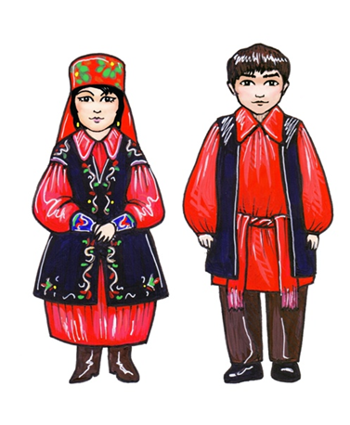 | 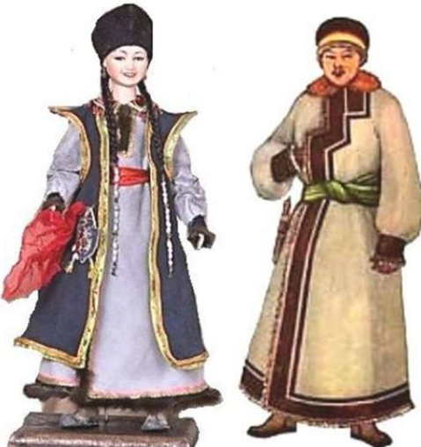 |  | 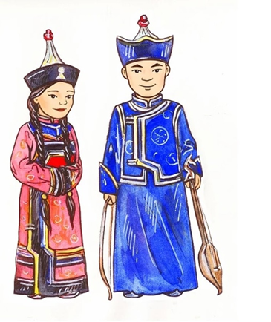
Костюм хакасов | Алтайский костюм |  | Костюм тувинцев

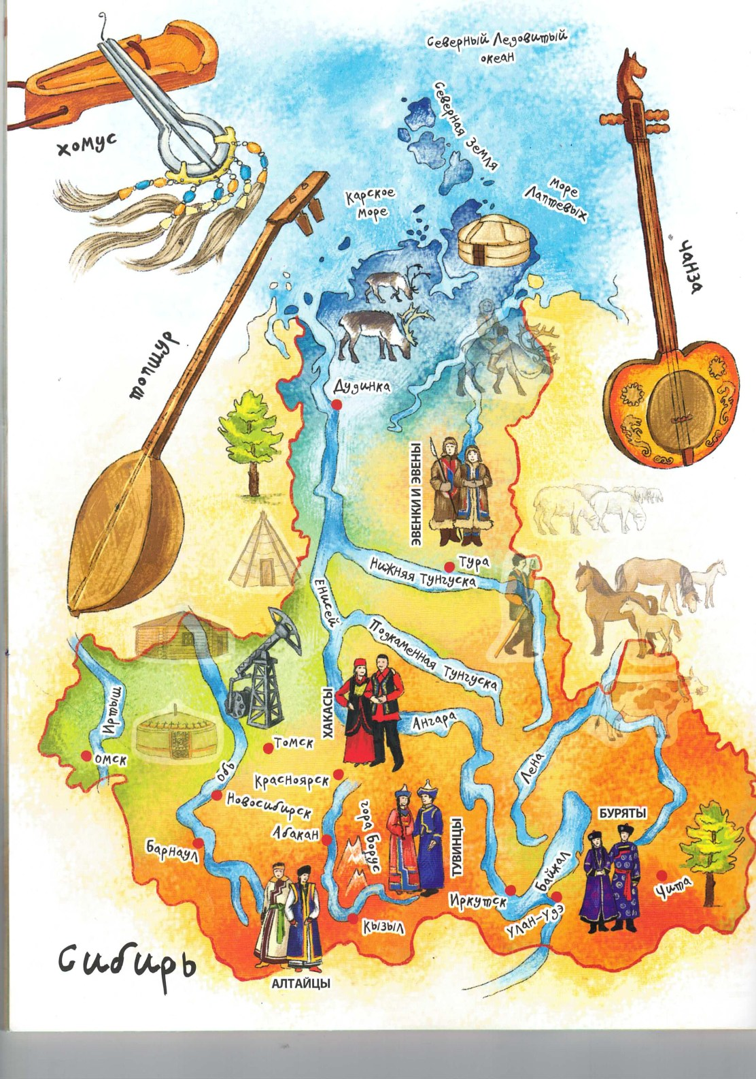
Традиционные костюмы народов Сибири
Традиционные костюмы алтайцев, тувинцев, хакасов, ненцев, эвенков и хантов отражают их культуру, климатические условия и образ жизни. Рассмотрим основные элементы мужской и женской одежды этих народов.

Алтайцы
Мужской костюм:
Кожаные штаны и куртки из выделанной маралины (замши) или овчинные шубы. У зайсанов (знатных людей) одежда шилась из тканей (камка, бязь, китайка, холст), шубы покрывались шёлком и отделывались дорогим мехом (соболь, выдра).
Юноши носили короткие куртки (курие) с рукавами, часто белого цвета. Богатыри носили длиннополые шубы с воротником из соболя или горностая, подпоясываемые поясами (курдак). На голове у них была бобровая шапка с лентами.
Женский костюм:
Девушки носили халат (чекпен), по покрою одинаковый с мужским. Он подпоясывался специальным девичьим кушаком из цельного куска ткани, обязательно синего или голубого цвета.
Зимняя верхняя одежда — овчинная шуба (тон). Она не отличалась от мужской, но левая пола в её середине выкраивалась в виде четырёхугольного выступа, который более тщательно украшался вышивкой. Концы рукавов также отделывались: обшлага снаружи обшивались красной материей, а по краю — чёрной мерлушкой.
Замужние женщины носили чегедек — долгополый кафтан или армяк без рукавов с широкими твёрдыми плечами, со сборками в талии, распахивающийся спереди. Он был всегда чёрного цвета, шился из плотной, нередко дорогой ткани. Ворот, проймы и разрез спереди отделывали полосой золотой парчи или позумента и тамбурной вышивкой.
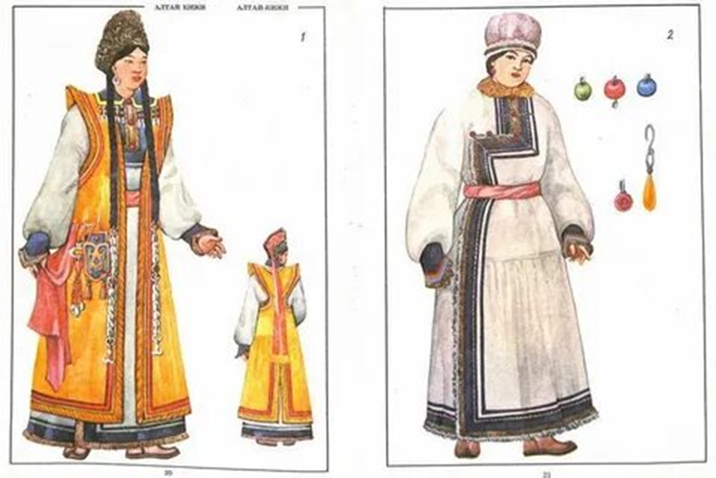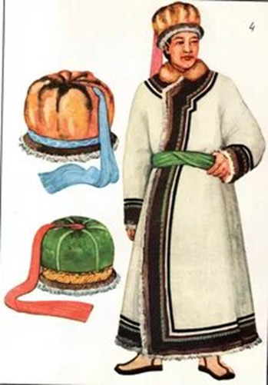

Тувинцы
Мужской костюм:
Крой тона (халата) аналогичен крою детского или девичьего. Левая пола с фигурным вырезом запахивалась с помощью четырёх или большего количества пуговиц.
Стоячий воротник был выше, чем у женского костюма. Мужской тон мог иметь или не иметь манжеты.
К поясу подвешивали огниво, нож, кожаные мешочки, стрелы.
Женский костюм:
Женский тон отличался от мужского наличием на полочке округлой кокетки (тоннун ооруу), разноцветными поперечными полосками (богаа) под кокеткой. Кокетка переходила в кыдыг — вертикальные полосы по низу подола.
На уровне бедра две пуговицы с петлями соединяли левую и правую полы тона. На уровне колен подпол имел отрезную деталь (эдектин адаа).
Замужние женщины носили самый роскошный халат с подолом — эдектиг тон.
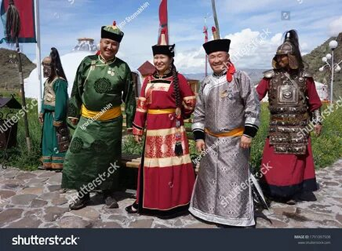 | 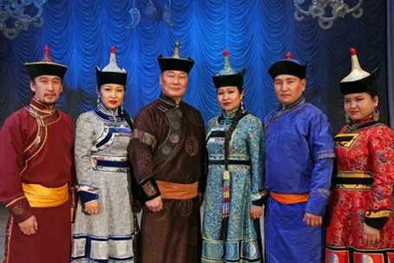
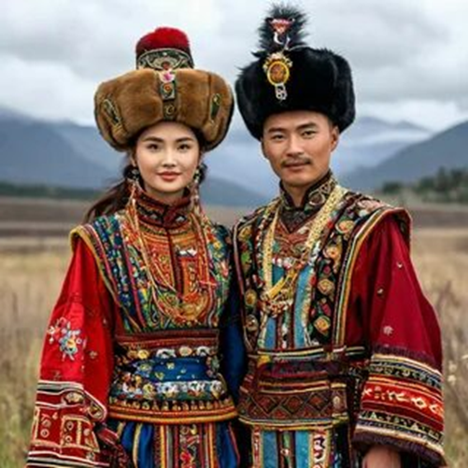 | 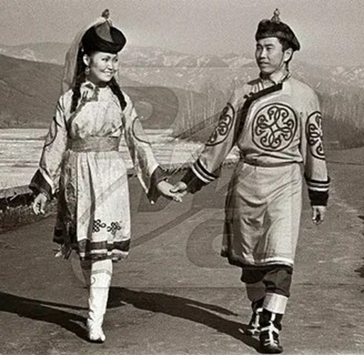

Хакасы
Мужской костюм:
Рубаха (ир кӧгенек) шилась с наплечниками, была свободной, длинной и широкой в подоле. На груди и на спине у самого воротника она собиралась в мелкие сборки. Воротник был широким и отложным, застёгивался на одну пуговицу.
Верхняя одежда — халат (чимңе), который обязательно подпоясывался кушаком (хур). С левой стороны кушака прикреплялся нож в деревянных орнаментированных оловом ножнах, а за спиной привешивалось на цепочке серебряное огниво.
Головные уборы: войлочные шляпы, овчинные круглые шапки, рысьи малахаи, по праздникам — бобровые шапки.
Женский костюм:
Платье (ипчі кӧгенек) закрывало женскую фигуру полностью, оставляя открытыми лишь шею, голову и кисти рук.
Замужние женщины поверх праздничного костюма (халатов и шуб прямого покроя) обязательно надевали своеобразную безрукавку (сегедек). Девушки и вдовы не имели права носить подобный наряд.
По праздничным дням молодые женщины надевали распашной кафтан (секпен или хаптал) из тонкого чёрного сукна. Воротник покрывался красным шёлком или парчой. Обшлага рукавов шились из чёрного бархата или плиса и украшались шёлковыми узорами.
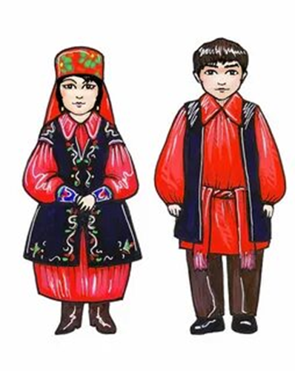 | 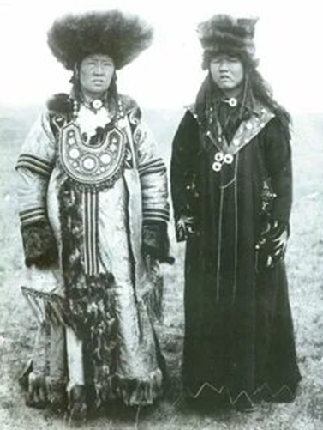

Ненцы
Мужской костюм:
Глухая, без разреза одежда — малица. Это просторная рубаха из оленьих шкур мехом внутрь, с пришитыми варежками и капюшоном.
В путь поверх малицы надевали совик — глухую одежду мехом наружу, сшитую из шкуры с длинным ворсом.
Пояс — неизменный атрибут национального костюма.
Женский костюм:
Распашная одежда — ягушка (паны). В отличие от мужской, она была распашной, чтобы у матери была возможность в любой момент покормить ребёнка.
Зимняя ягушка была двойной: мехом внутрь и наружу. Полы, подол и рукава оторачивались мехом шириной примерно в 10–12 см.
Головной убор: летом — платок, зимой — капор (сава) из оленьих шкур с опушкой из песцовых хвостов и вставками цветного сукна.
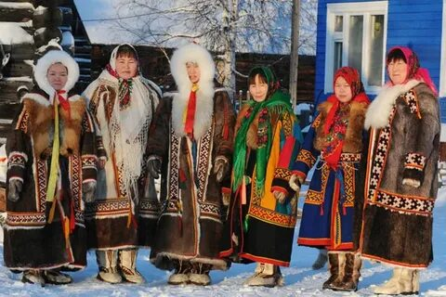
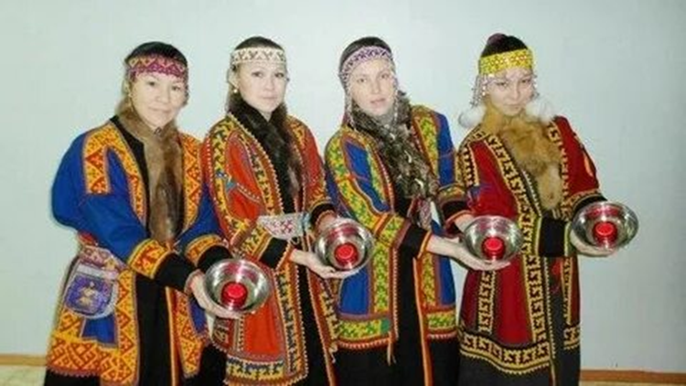

Эвенки
Мужской костюм:
Распашной кафтан (мирэлэн) из шкуры оленя. Передняя часть кафтана была более короткая, а спинка — длиннее. Сзади у кафтана был длинный острый «хвост» (ирги).
Нагрудник (хэлми) с острым нижним краем.
В комплект одежды входили натазники (хэрки) — короткие штаны, к которым кожаными подвязками крепились длинные ноговицы (арамус).
Женский костюм:
Женский кафтан был более украшен и несколько длиннее мужского.
Нагрудник (нэлли) имел прямой нижний край.
Женская куртка — купо, а особенно куртка с удлинёнными полами — нянмакан, делалась из выделанной шкуры косули. Края подола при этом опушались белым мехом и украшались орнаментом, бисером, шёлком.
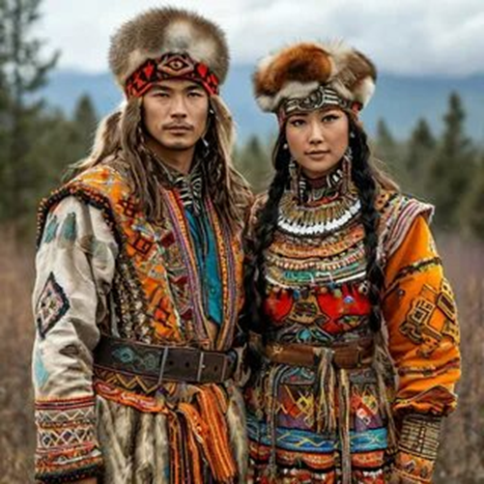 | 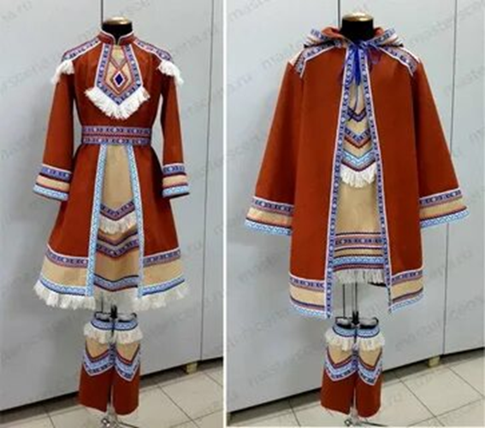
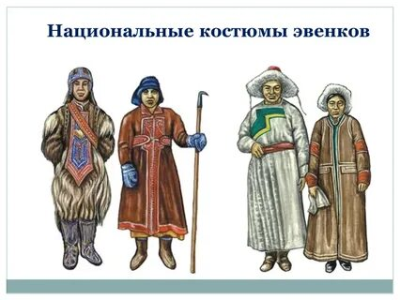

Ханты

Мужской костюм
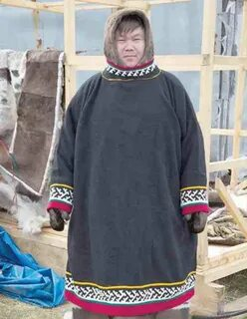 | Малица (мольщах) — глухая одежда мехом внутрь с капюшоном и пришитыми рукавицами. Надевалась через голову, защищала от мороза, снега и ветра. Летом в качестве одежды служили старые малицы или суконные гуси того же покроя.

Совик (гусь, кумыш) — глухая одежда мехом наружу, которую надевали поверх малицы в дорогу.

Пояс — обязательный элемент костюма. К нему в расшитых бисером мешочках привешивали деревянные ножны с ножом, оселок и огниво.

Обувь — кисы (вай) с меховым чулком из оленьей шкуры (зимняя) или нюки вай из кожи (летняя).

Женский костюм
Зимняя одежда — оленья двойная меховая шуба (сах). Завязывалась спереди, имела подкладку из меха, а верх шился из оленьей шкуры ворсом наружу. Украшалась национальными узорами.
Летняя одежда — суконный или хлопчатобумажный халат яркого цвета. Дополнялся большим платком с кистями.
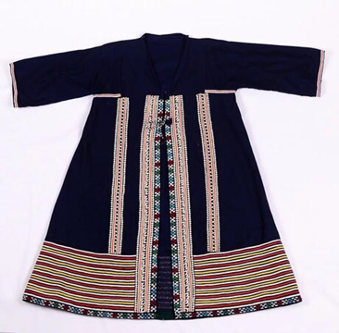 | 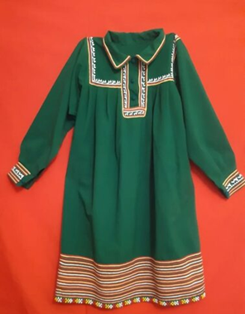

Платье-рубаха (ернас) — элемент летнего костюма. Шили из однотонной ткани (ситца, сатина или фланели), часто с широким воланом по подолу и отложным воротником. Ворот, подол и манжеты украшали орнаментами в технике аппликации «ткань по ткани».
Головной убор — платок (охшам). В морозные зимы на голову повязывали сразу несколько платков. На праздники под платок надевали налобную повязку, которую шили из полосы ткани и украшали разноцветным бисером.
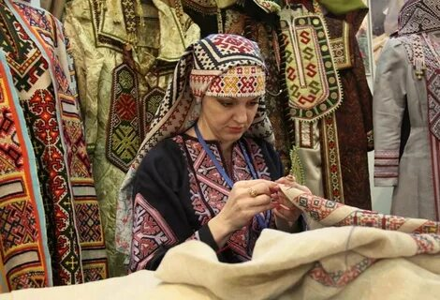

Дополнительные детали
Орнаменты на одежде хантов имели символическое значение. Узоры делились на две группы:
«След» — контурные орнаменты, напоминающие лапы и когти животных и птиц.
«Изображение» — отпечатки «духа» животного или растения («крыло гуся», «голова кедровки», «заячьи уши», «медведь», «выдра», «челюсть лошади», «кедровая шишка» и другие).
Каждый узор символизировал что-то конкретное: «глухарка» — покой, «рога оленя» — радость и достаток, «олень» — победу добра над злом, «лягушка» — женское начало, семейное благополучие, плодородие; в «соболе» воплощался дух-покровитель хантов, живущих на реке Казым.

